**Årsmelding Indre Fosen Arbeiderparti 2023**



**Styret**

Styret har i perioden bestått av

Leder: Kurt Rønning

Nestleder: Mathias Solli Gerd Janne Husby

Kasserer: Vibeke Røsjø

Sekretær: Elin Kvidal

Styremedlem: Solveig Rennan

Styremedlem: Aud Janne Hafeld

Styremedlem: Per Kristian Skjærvik Sindre Nyborg

AUF leder: Ingen aktivitet i perioden

1. vara Virginia Rønning
2. vara Torkil Berg
3. vara Jens Ola Nyheim

Gruppeleder i kommunestyret, Knut Ola Vang, har fast tiltrådt styret.

Soleig Rennan har på grunn av skolegang hatt tilhold utenfor kommunen. Virginia Rønning har derfor møtt fast i styremøtene i hele perioden.

**Styrets arbeid 2023**

2023 ble et aktivt år preget av valgkamp. I perioden ha vi avviklet 8 styremøter og 3 medlemsmøter inkludert årsmøte. Styret har behandlet 58 saker. Av viktige saker kan vi nevne:

* årsmøtet
* Valgkamp
* nytt partiprogram for 2023-2027
* medlemsmøter
* innspill til kommunestyregruppa

Gjennom hele perioden har styret jobbet bra og aktivt med saker og arrangementer. Styremøtene har ofte blitt lagt i forkant av kommunestyret. Styrets medlemmer har vært aktivt med på å støtte opp om kommunestyregruppen i utfordrende saker. Gjennom hele året har Arbeiderpartiet stått støtt i sin politikk og aktivt lagt frem sine argumenter.

**Valgkampen**

Valgkampen i 2023 ble lang og innholdsrik. Første delegatsamling var allerede 21. april. Det ble et politisk verksted der vi hadde besøk av Gunn Elin Flakne fra Trondheim Arbeiderparti for å gi oss tips og triks på veien. Totalt ble det over 30 arrangementer med besøk på martna og bygdedager i Leksvik , Rissa, Sørfjorden, Hasselvika, Fevåg, Vanvikan og Stadsbygd. Vi var på husbesøk, på fergeleie, stand rundt omkring i kommunen, aktiv i lokalpresse og på sosiale medier.

I løpet av valgkampen fikk vi også besøk av utenriksminister Anniken Huitfeldt, Helseminister Ingvild Kjerkol, Stortingsrepresentantene Kjersti Leirtrø, Jorodd Asphjell og Rigmor Åserud.

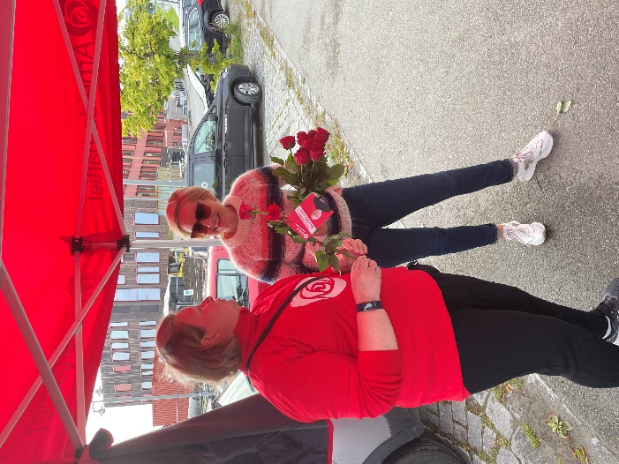

Mange av medlemmene var aktive bidragsytere på stand og husbesøk. Gjennom hele valgkampen ble våre to standpakker kjørt på kryss og tvers gjennom kommunen, stødig ledet av Aud Janne Hafeld, som gjorde en formidabel innsats som valgkampansvarlig. Totalt ble det delt ut 1200 lefser, 4500 foldere med program, 1500 rosekort, vannflasker og kilovis med drops. Da vi var ferdige, hadde vi ingen ting igjen.

Resultatet ble jo ikke det vi ønsket oss, selv om vi isolert sett var godt fornøyd med vår egen oppslutning. Indre Fosen Arbeiderparti ble største parti med en fremgang på nesten 5% fra forrige valg. Valgnatten viste at vårt fokus ville være å bli et tydelig, krevende men konstruktivt opposisjonsparti.

**1.mai**

1.mai er viktigere enn noen gang og Indre Fosen Arbeiderparti startet dagen med frokost i Leksvik, før det ble et lunsjarrangement i Rissa. Tradisjon tro har vi et fellesarrangement for hele Fosen på kvelden. I år var det på Brekstad, der vi hadde besøk av fylkesordførerkandidat Per Olav Hepsø og en politisk debatt med lokale politikere.

**Fylkesårsmøtet**

Indre Fosen Arbeiderparti jobbet hardt sammen med de andre kommunepartiene for å sette preg på programmet til Trøndelag Arbeiderparti. Dette er et samarbeid vi skal videreutvikle for å ytterligere styrke denne påvirkningen. Et bilde som inneholder innendørs, klær, person, mann

**Medlemsutvikling**

Gjennom 2023 har medlemstallet i Indre Fosen Arbeiderparti vokst, men vi har en stor jobb foran oss i årene fremover med å fortsette å øke dette tallet.

**Avslutning**

Indre Fosen Arbeiderparti har gjennom et aktivt styre og kommunestyregruppe, satt sitt tydelige preg på den politiske debatten i Indre Fosen. Kompetente politikere har fremmet våre synspunkter i mange fora og bidratt til å gjøre folk kjent med vår politikk. Indre Fosen Arbeiderparti har et godt og solid grunnlag for å fortsette med å være det også inn i 2024.